４年１組　体育科　学習指導案

指導者　阿部　伸之介

　　　　中村　伸也

単元名

「Win Shinonome Olympic Gold medal」

第４学年「A体つくり運動」イ 多様な動きをつくる運動

1　単元について

（１）教材観

体つくり運動は、子ども達が体を動かす楽しさや心地よさを味わい、運動が好きになるとともに、心と体との関係に気付いたり、友だちと交流したりすることや、様々な基本的な動きを身に付けたり、高めたりして体力を高める運動である。

中学年では、低学年での体つくりの運動遊びの学習を踏まえ、手軽な運動を行い、体を動かす楽しさや心地よさを味わうことを通して自分の心と体の変化に気付いたり、友達と関わり合ったりする。多様な動きをつくる運動遊びを通して体のバランスをとったり、体を移動したり、用具を操作したりするなど、様々な運動を通して動きの質を高め、高学年の体つくり運動の学習につなげていく。

運動を楽しく行うための基礎となる知識や技能の習得をさせるため、タブレットを有効活用する。自分や友達の動きを見たり、話し合ったりしながら自己課題を見つけ、その解決のための活動を引き出すなどの工夫を重ね確実な習得を図る。

（２）児童観

　４つの運動のなかの、サーキットは体育の授業のなかで経験している。とても意欲を持って楽しく取り組んでいた。多くの児童が全種目をクリアすることができたが、なかには力強さが必要な「登り棒」を苦手としている児童もいた。そのような児童に対して意欲を持たせて活動させる手立てを講じていきたい。

ラン＆キャッチは二人一組の運動となる。一方が遠くに飛ばしても、もう一方が遠くに走ることができずにキャッチができないと高得点にはならない。遠くに飛ばしたものをどのようにキャッチすることができるのかは、投げるタイミングや走りだすタイミングによるところが大きい。また、タブレットの視聴と仲間との話し合いによるアドバイスも高得点につながる一因にもなる。

１学期よりGボールに触れる機会を与えGボールを自分の手足のように操作できる児童もいる。なかにはGボールにまたがりながら短縄の前まわしや二重跳びに挑戦する児童もいる。大なわGボールは全員にとって未知の世界である。その未知の世界に飛び込むのか二の足を踏むのかは、チーム力にかかっている。

　シューティングゲームでは、投力と瞬発力を高めるためにICTを活用した活動を展開していく。児童は普段より他教科においてもICTに触れており、また休み時間にはストラックアウトを行ってもいるので、強い意欲を持って活動できるものと考える。

（３）指導観

　本単元のテーマは「オートメーション」である。児童が教師の指示のもと、受動的な動きをするのではなく、自らすすんで主体的能動的に各運動ができる授業にしていく。そのため教師の指導は必要最小限にして、児童が自ら思考し協働して主体的に授業を展開していく。

本単元では、オリエンテーション時にチームリーダーを決め、チームリーダーを中心にチーム名やチームの目標を決めたり各種目の作戦を考えたりしてチーム力を高めてから次時以降に臨む。

カリキュラム・マネジメントに関わって教科横断的な指導を進めていく。チーム編成が終わったのち特別活動の時間を使い、チームのフラッグを協働で作ったり給食の時間や休み時間を利用し、デジタルポートフォリオにふりかえりを入力したりする。体育の単元だが体育だけに留めず体育を扇の要のような形で様々な教科・領域と関わって展開していく。

　次時以降は、グラウンドと体育館に４つの場を設定し、４５分間で２つの場をグループごとにまわる。各所で様々な運動を行っていくなかで、走力・投力・巧緻性・筋力・持久力・敏捷性を高めていく。

　１種目目は、グラウンドで「サーキット」を行う。サーキットではグラウンドにあるすべり台や登り棒、鉄棒などに登ったりすべったり走ったりして投力、持久力、巧緻性を高めていく。

２種目目の、ラン＆キャッチはペアの呼吸が大切となる。仲間がどれくらいの速さで走れるのか、どのように投げればスカイリングをキャッチしやすいかなどを考え、またペアでしっかり話し合うなど協働的に取り組むことが求められる。この運動を通して投力、巧緻性を高めていく。

３種目目は、体育館の半分を使い、「大なわGボール跳び」を行う。１人跳びから最高６人跳びまで挑戦していく。この運動ではGボールを操作する力が求められ、ボールのバランスをとりながら、なわのまわってくるタイミングを考え跳躍を行う。この運動を通して持久力と巧緻性を高めていく。

４種目目の、シューティングゲームはいかに素早くかつ正確にボールを投げることができるのかがポイントになる。そのポイントを自分たちで見つけることができるのかがキーとなる。この運動を通して投力、巧緻性を高めていく。

本時で特に大切になるのは、仲間を尊重し協力し、しっかりと話し合いを行うことである。運動能力の高い児童が１人いれば金メダルをとれるというわけではなくチーム力が大切となる。

　子どもたちは４つの場で様々な運動を行うことによって、今まで気づかなかった動きに出会い経験を積んでいく。本単元を通して今までできなかった動きができるようになったり、運動に対して後ろ向きであったりした児童に、「運動って楽しいな、汗をかくっていいな。」という気持ちを抱かせたい。また、ここで学んだこと培ったことを基礎として高学年、中学校の体つくり運動へとつなげていきたい。

本時では、音楽をかけて活動する。音楽をかけて運動することにより気分が高揚しモチベーションが高まる。さらには運動に集中して取り組め、最高のパフォーマンスを表出して活動ができるものと考える。

２ 本教材に関わる児童の実態

（１）日常における児童の実態

男子１８名（２名特別支援学級）女子１４名計３２名の学級である。中休みや昼休み時間になると、男子児童の多くはグラウンドでドッヂボールやドッヂビー、サッカーなどで汗を流している様子が見られる。半分以上の女子はグラウンドで一輪車や竹馬、鉄棒で遊び、体を動かしている。以前は、残りの女子児童は教室や図書室で静かに読書を楽しんでいたが、ここ最近はグラウンドで竹馬や一輪車、登り棒で体を動かしている姿が見られる。

好奇心旺盛で協力していこうという姿勢が高く、授業や学校生活の随所で見ることができる。体育の授業においては、ドッヂビーやスポーツ鬼ごっこ、ポートボールの運動では、ゲーム前後で自主的に集まり作戦を考えたりアドバイスをしたりとゲームに対する熱意は非常に高い。男女共に勝負にこだわる児童が多い。

肥満傾向の児童は３名（すべて女子）

学校教育以外で運動をしている児童は

水泳８名　サッカー４名　バスケット４名　野球２名　剣道２名

バトミントン１名　空手１名　陸上１名　ラグビー１名　計２４名である。

（２）体力の実態

《令和３年度新体力テストの結果と令和元年度全国平均との比較》

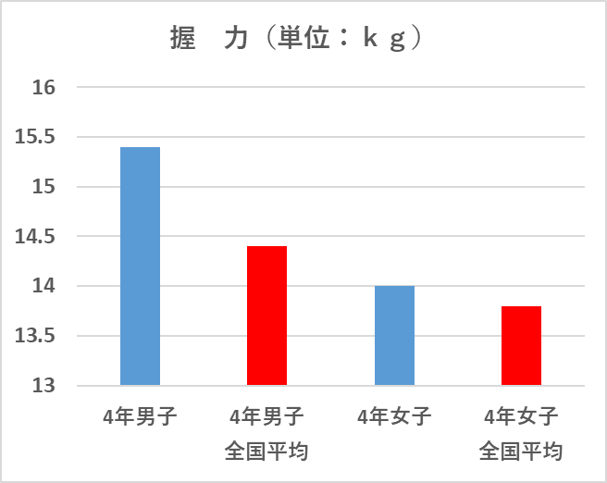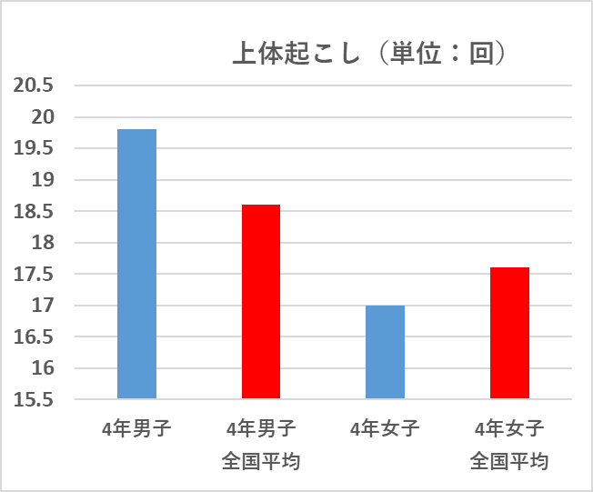

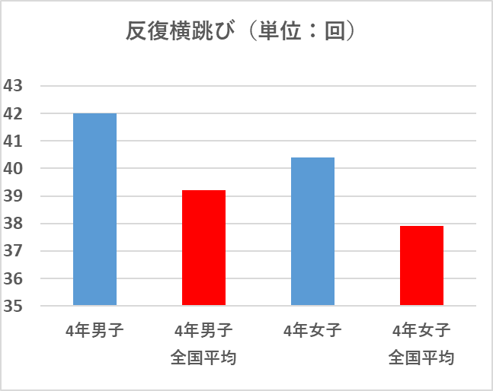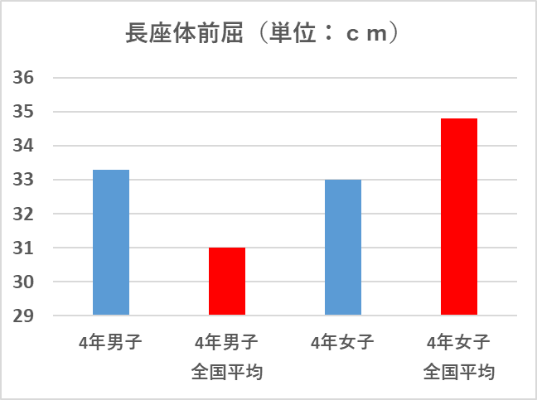

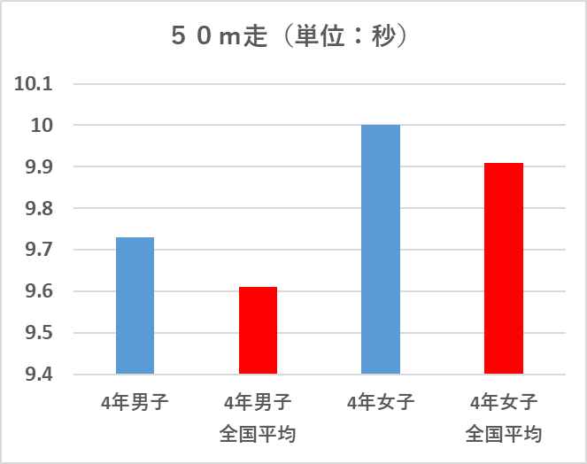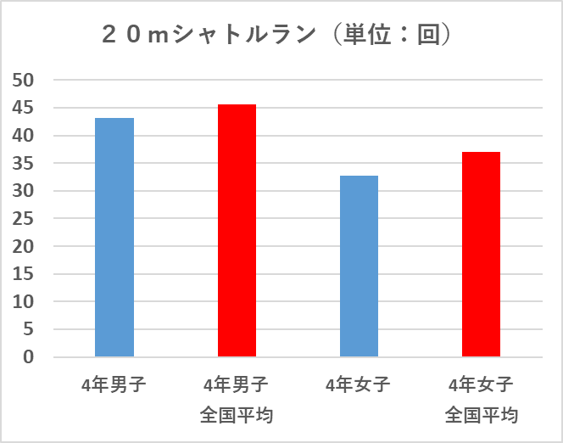

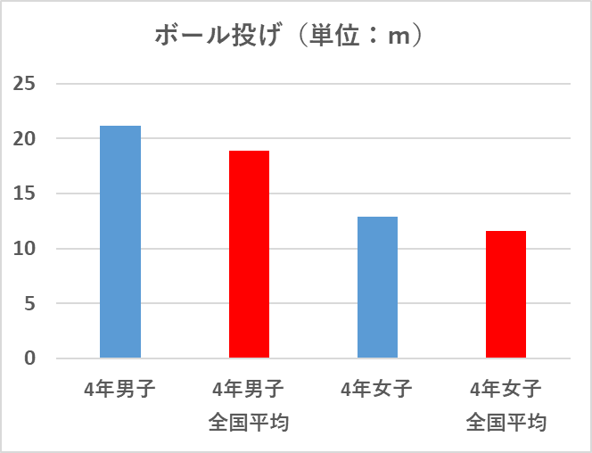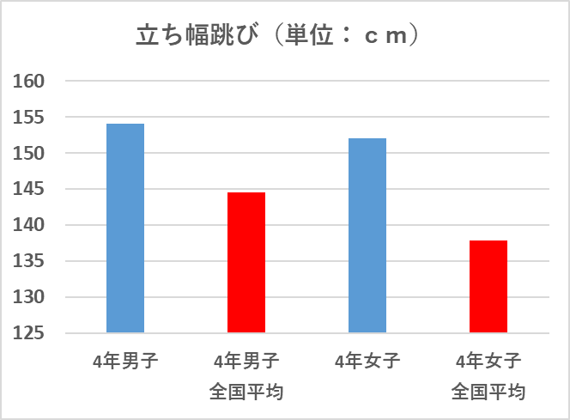

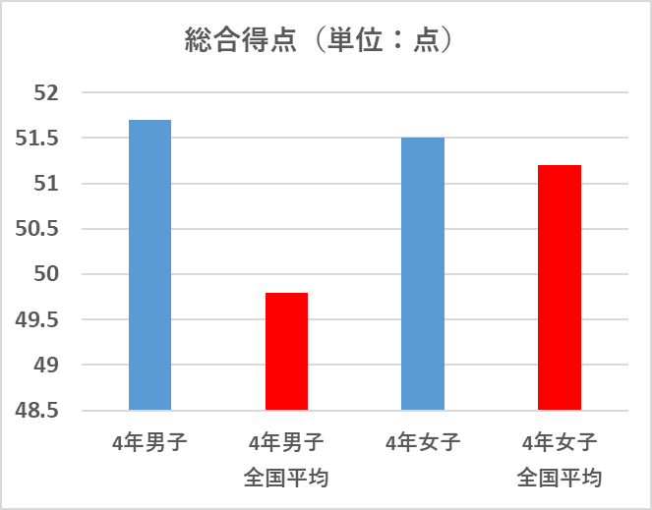





体力テストの結果

全国平均値と比較して１０５%以上の種目

・握力（男子）

・上体起こし（男子）

・長座体前屈（男子）

・反復横跳び（男子及び女子）

・立ち幅跳び（男子及び女子）

・ボール投げ（男子及び女子）

全国平均値と比較して９５％以下の種目

・２０ｍシャトルラン（男子及び女子）

４年生の体力テスト考察

男子は概ね全国平均を超えているが、女子は全国平均を下回っている種目がいくつかみられる。

特に、５０ｍ走、２０ｍシャトルランは男女共に全国平均を下回っていることから敏捷性，全身持久力に課題がみられる。

女子に限ってみれば、筋持久力や柔軟性にも課題がある。

全体的にみると，上位（Ａ，Ｂ）と下位（Ｃ，Ｄ，Ｅ）がほぼ半数となっている。

（３）アンケートから【令和３年６月実施（３２人）】

1学期に行ったアンケートの結果から、4年生は体育の学習に前向きに取り組めていることや、すすんで体を動かすことが好きな子が多いことが分かった。

体育の時間に好きな運動を挙げる質問には、一つだけでなくいくつも書いている子がとても多かった。学習への意欲関心が高いことが感じられる。特に多かったのは「スポーツおにごっこ」13名で、次いで「ドッジボール（7名）」、「なわとび（5名）」「サッカー（2名）」「おにごっこ（2名）」等となっている。「スポーツおにごっこ」は4年生になってから取り組んだ学習だが、ルールが簡単であることや自分たちで話し合い、作戦を立ててポジションを配置することができることが今までのおにごっこからさらに進化していて、4年生の子どもたちにとって興味深く感じられたのではと思われる。この運動を通して、子ども達は思考力を高めるとともにチーム力を高めることができた。

体育の学習は全員が「すき」と感じている。　体育の学習が楽しいと感じる時は「試合に勝った時」「点が取れた時」といった意見のほかに、「相手が褒めてくれた時」「みんなで楽しくできる時」「みんなと一緒にできる」等、仲間とともに運動することの楽しさを感じている子もいることが分かった。　全体的にすすんで運動を楽しむ子が多いことが分かった。

一方で、休み時間に外で遊ぶことに抵抗を感じる子がいたり、苦手な運動だったり上手くできなかったりすると、体育が楽しくないと感じる子もいることが分かった。その子達の気持ちがのらない時でも、仲間と協力し、関わり合うことで主体的に運動を楽しめるように指導していきたい。

３　本校研究主題との関わり

「主体的に運動を楽しむ児童の育成」

～体を動かす楽しさや喜びを感じる体育の授業を通して～

（１）重点目標①に迫る手立て

重点目標①　自らすすんで運動することを楽しむ児童の育成

<時間>

《多様な運動との出会い》

この運動は得意だがこの運動が苦手だということはどの児童にもある。このことから体育の授業では１つの運動だけを長く行うのではなく、多くの運動に出会い得意な運動を増やしてきた。

昨年より、「エイトマン」「ストラックアウト」「20mぞうきんがけ」「ドリブルチャレンジ」「シュートチャレンジ」「登り棒」「一輪車・竹馬講習」「返し横ふり跳び」などの活動を休み時間に取り組んできた。子どもたちは自分が興味を持った運動に参加し、記録が伸びることや順位が上がること、技術が高まることを通してさらに運動に親しむことができる子どもが多くなった。

１学期は「ポートボール」「ドッジビー」「スポーツ鬼ごっご」「ドッヂボール」「サーキット」「短なわ」を行いすべての児童が多くの運動を楽しむことができた。それはアンケート結果から把握できる。

《用具の常備》

　体を動かすことを体育の授業時だけのものとせず、朝登校してから放課後までの時間を体を動かす時間ととらえて活動を展開してきた。まず、子供たちの側に常日頃から体を動かすことのできる用具を常備した。

グラウンドには、いつでも誰でも使える「ドッジボール」「サッカーボール」「ドッジビー」「ストラックアウト」を用意した。そのボールやドッジビーで休み時間や放課後、土日にグランドに来て、友達同士でボールを使って体を動かす姿があった。朝早く登校した児童はストラックアウトに挑戦したり、まと当てをしたりして体を動かすことを楽しんでいた。

<空間>

《ルールの工夫》

４つの運動を行うのでルールが混同しないよう、また誰もが楽しく安全に運動ができるようにルールを簡素化・明文化した。そのことによりすべての児童が安心してすべての運動に臨むことができた。

《場の設定》

　子どもたちに運動に興味を抱かせ、すすんでかつ楽しみながら運動したくなる場を設定してきた。

　自分からボールを投げたくなるように、グラウンドにある縦4m×横10mの壁に風船や爆弾、モンスターの絵を貼った。また、登り棒に登りたくなるように登り棒のてっぺんに「忍者」「猿」「コアラ」などの絵を貼ってきた。共通していることは興味を抱かせる絵を貼ることにより子どもたちは自らすすんで運動するようになったことである。

（２）重点目標②に迫る手立て

重点目標②　どの子も運動することを楽しむ活動の工夫

<仲間>

《話し合いの工夫》

運動の得意な子、不得意な子がいる。不得意な子は自分の動きの何がよくなかったのかをあまり客観的に見ることをしないし考えない。そこで大切になるのがグループでの話し合いである。運動の得意な児童が不得意な児童へ動きのアドバイスをすることにより、その話し合い以降の動きが見違えて向上した児童も存在する。

不得意→話し合い（アドバイス）→運動→動きの変化が見られる。

《仲間との協働》

　仲間と一つの目標に向かって頑張ることによって楽しさが倍増し、さらには、自分では克服できない動きも仲間に教えてもらうことによって習得できるようになることもある。このように仲間と協働的に行うことによって運動をより一層楽しむことができる。

《デジタルポートフォリオの活用》

　自身がどれだけ各種運動と向き合い成長してきたのか、友達からどんなアドバイスを受けたかを知るためにデジタルポートフォリオを活用してきた。そのことにより、授業での活動に向き合うことができ良い点はさらに伸ばし、改善点をしっかりと見つめることができた。そのため６時間単元の第２時ではまったく動けなかった運動も回数を重ねるごとに上達する児童が増えた。これは漠然と運動をせず、「めあての共有」→「見通し」→「運動」→「ふりかえり」→「次回への課題」を繰り返してきたから動きが向上したものと考える。

４　単元の目標

（１）４つの場での様々な動きを理解するとともに、それらの運動を適切に行うことができる。　　　　　　　　　　　　　　　　　　　　　　　　　　　　　　【知識・技能】

（２）どのようにすればさらに動きが良くなるのか、記録を向上させられるのかを考えたり話し合ったりすることができる。　　　　　　　　　　【思考力、判断力、表現力】

（３）課題を前向きにとらえるとともに、チームの仲間と話し合い協力しながらすすんで取り組むことができる。　　　　　　　　　　　　　　【主体的に学習に取り組む態度】

５　単元の評価規準

|  |  |  |  |
| --- | --- | --- | --- |
|  | 知識・技能 | 思考・判断・表現 | 主体的に学習に取り組む態度 |
| 単元の評価規準 | ①各種目の基本的なルールを理解することができる。  ②各種目の基本的な動きを理解し体現することができる。 | ①よりよい動きをするためにどのようにすればよいか考えている。  ②ミーティングで自分の考えを伝えたり、友達の考えを聞いたりしている。 | ①自らすすんで４つの場の課題に挑戦しようとしている。  ②場の準備や用具の安全を確かめ活動しようとしている。 |
| 学習に即した評価規準 | サーキット | | |
| ・様々な種目に合わせた動きをすることができる。 | ・どのようにすればすべての種目をクリアでき時間内にゴールできるのか考えている。 | ・自己記録更新を目指して仲間と協力して積極的に運動をしようとしている。 |
| ラン＆キャッチ | | |
| ・正確にフリスビーを投げることができ、正確にキャッチすることができる。 | ・どのようにすれば遠くにまっすぐスカイリングを飛ばすことができ、遠くまで走ることができるのか話し合い考えている。 | ・自己記録更新を目指して仲間と協力して積極的に運動をしようとしている。 |
| 大なわGボール | | |
| ・ボールをしっかりと足ではさみ力強く跳ぶことができる。 | ・どこを工夫すれば記録を更新できるのか話し合い考えている。 | ・自己記録更新を目指して友達と協力して積極的に運動をしようとしている。 |
| シューティング | | |
| ・ねらいを予測して正確に投げることができる。 | ・高得点を出すためにどのようにすればよいか話し合い考えている。 | ・自己記録更新を目指して仲間と協力して運動をしようとしている。 |
| 十分満足できる姿 | サーキット | | |
| ・各種目に合わせた動きを正確にすることができる。 | ・どのようにすれば、さらに記録を伸ばすことができるのか話し合い意見を出している。 | ・友達のアドバイスを取り入れ全力で取り組もうとしている。 |
| ラン＆キャッチ | | |
| ・正確にスカイリングを投げることができ、１０ｍ超えで正確にキャッチすることができる。 | ・どのようにすれば遠くまでスカイリングを飛ばすことができ、またどのようにすれば遠くまで走ることができるのか話し合い考えている。 | ・記録更新を目指して友達からのアドバイスをもとに全力で運動しようとしている。 |
| 大なわGボール | | |
| ・大なわに引っかかることなく、リズムよく力強く跳躍し続けることができる。 | ・どのようにすれば、さらに記録を伸ばすことができるのか話し合い意見を出している。 | ・新記録に向けて全力で取り組もうとしている。 |
| シューティングゲーム | | |
| ・３分間ほとんどボールを外すことなく、当て続けることができる。 | ・どのようにすれば、さらに記録を伸ばすことができるのか話し合い意見を出している。 | ・できるだけミスをなくし、正確に素早く目標物に当てようとしている。 |

６　単元計画

|  |  |  |  |  |  |  |  |  |  |
| --- | --- | --- | --- | --- | --- | --- | --- | --- | --- |
| 時 | １ | ２ | | ３ | | | ４ | ５  （本時） | ６ |
| 段  階 | ステップ  １ | ステップ  ２ | | | | | | | ステップ３ |
| 本単元の学習過程 | １.オリエンテーション  ・学習の進め方の確認  ・学習資料の確認  ２.４つの運動内容とルールの確認  ３.チーム決めと  リーダーを決める | 種目①サーキット | 種目②ラン＆キャッチ | | 種目③大なわＧボール | 種目④シューティングゲーム | Shinonome  Olympic  Pre  Festival  N01 | Shinonome  Olympic  Pre  Festival  N0２ | Shinonome  Olympic  Festival |
| ミーティング  ・全種目で話し合い活動を行う  ・どの視点で仲間の動きを見ると良いのか確認  ・良い点や改善点をデジタルポートフォリオに入力 | | | | |  |  |  |
| 評価規準(評価方法) | 知・技①  （観察・デジタルポートフォリオ） | 知・技②  （観察）  思・判・表①  （観察・デジタルポートフォリオ） | | 知・技②  （観察）  思・判・表①  （観察・デジタルポートフォリオ） | | | 思・判・表②  （観察・デジタルポートフォリオ）  主体的①  （観察） | 思・判・表②  （観察・デジタルポートフォリオ）  主体的①  （観察） | 主体的①②  （観察） |

７　本時の学習

（１）日時　令和３年１１月２５日（木）

（２）場所　グラウンド　体育館

（３）本時の目標　仲間との話し合いから自分の動きに気づき記録を伸ばすことができる。

（４）準備

<教師の準備>　プロジェクター　ミニハードル　ラダー　ビブス　カウンター

ゴムひも　ミニボール

<児童の準備>　大なわ　ストップウオッチ

（５）本時の指導意図

　本時では、チームごとにグラウンド・体育館に分かれ２つの場で様々な動きを行う。準備運動では、筋肉や神経を十分ほぐして体の調子を整える。

　運動の準備が整ったらリーダーの合図で速やかに運動を始める。子どもたちが主体となり時間を計測したり、時間になったらミーティングを行ったりするなかで、チームのまとまりや協調性、リーダーとしての資質の向上を図りたい。

　各種目で運動をすることも大切だがそれと同じくらいミーティングが大切となる。友達からのアドバイス、タブレットを視聴して動きの確認からの改善をねらっていく。ミーティングで何を得ることができたかが、次の動きへのキーポイントとなる。

（６）ICTの取り扱い

・サーキット、ラン＆キャッチ、シューティングゲームでは、良い動きを視聴して動きの参考とする。

・シューティングゲームでは、プレゼンテーションソフトで作成したものを壁に投影し、投影したものを的にしてボールを当てる。

・デジタルポートフォリオ形式をとり、データ化されたワークシートにふりかえりを行う。

（７）展開

|  |  |  |  |
| --- | --- | --- | --- |
| 段階 | 学習内容・活動 | 指導上の留意点 | 評価規準  (評価方法) |
| 導  入  ５  分 | １．グラウンド・体育館に分かれて集合する  ・チームごとに準備体操する  ２．本時の流れを確認する。  チームで協力して記録更新を目指そう | ○チームごとに色分けされたビブスを着用して授業に臨む。  ○チームごとに分かれて集合する。  ○今後の動きに影響を与えるので準備体操は真剣に入念に行う。 |  |
| 展  開  ３  ６  分 | ３．４つの場に分かれて活動す  る。  ①活動場所に着いたら自分たちでルールの確認などの準備を行う。  ②Try1 試技を行う。  ③ミーティングを行う。Try１での動きについて話し合いアドバイスを出し合う。  ④Try2本番にチャレンジする。  （各種目の内容は別紙参照）  ４．移動の曲が流れたら、２つ目の種目へ移動して活動をする。 | ○グラウンドの２種目は阿部が指導  　体育館の２種目は中村が指導  ○グラウンドで活動する児童はグラウンドの２種目を行う。体育館で活動するチームは体育館の２種目を行う。  ○各場所に移動してからの流れ  Try1試技（７分）ミーティング（３分）→Try2本番（７分）→移動の曲になったら次の種目へ移動  サーキットの指導上の留意点  達成するために１つ１つの種目をどのような動きで行うとよいか考えさせる。  ラン＆キャッチの指導上の留意点  ペア同士で、スカイリングをどこまで投げれば走ってキャッチできるのかを考えさせる。  助走を始める位置をどこに設定するとキャッチができるのか考えさせる。  大なわGボールの指導上の留意点  ボールをしっかりと足ではさみ、力強くタイミングよく跳ぶことを意識させる。  シューティングゲームの指導上の留意点  腕を大きくしなるように投げるのではなく正確かつ瞬時に投げるために肘から先の動作を速くすることや手首の使い方に注目させる。 | 主①  （観察・デジタルポートフォリオ・タブレット）  思・判・表②  （観察・デジタルポートフォリオ） |
| ま  と  め  ４  分 | ５．ふりかえり  ・全チーム体育館に集合する。  ・各種目の得点をもとに、総合順位を確認する。  ・本時のふりかえりと、次回頑張りたいことも発表する。 | ○集計表に素早く記入する。  ○１位のチームのみ表彰を行う。  ○各チーム１名ずつ発表する。  ○デジタルポートフォリオのふりかえりを行う。 |  |

８　評価

○ミーティングなどの話し合い活動で自分の考えを伝えたり、友達の考えを聞いたりして記録更新に向けての動きを考えている。

　　　　　　　　　　【思考・判断・表現】

○記録更新のために、自らすすんで各種目の課題に挑戦しようとしている。

【主体的に学習に取り組む態度】

（７）展開　雨天時

|  |  |  |  |
| --- | --- | --- | --- |
| 段階 | 学習内容・活動 | 指導上の留意点 | 評価規準  (評価方法) |
| 導  入  ５  分 | １．体育館に集合する  チームごとに準備体操する  ２．本時の流れを確認する。  チームで協力して記録更新を目指そう | ○チームごとに分かれて集合する。  ○チームごとに色分けされたビブスを着用して授業に臨む。  ○今後の動きに影響を与えるので準備体操は真剣に入念に行う。 |  |
| 展  開  ３  ６  分 | ３．２つの場に分かれて活動  ①活動場所に着いたら自分達でルールの確認などの準備を行う。  ②Try1orTry2を行う。  ③ミーティングを行う。Try１orTry2での動きについて話し合いアドバイスを出し合う。  ④Try1orTry2を行う。  （各種目の内容は別紙参照）  ４．移動の曲が流れたら、２つ目の種目へ移動して活動をする。 | ○大なわGボールは阿部が指導  　シューティングは中村が指導  チームA・Bは大なわGボールからスタート  チームC・Dはシューティングからスタート  ○各場所に移動してからのチーム動き  チームA・C  Try1試技（７分）とミーティング（３分）→Try2本番（７分）の流れで実施  チームB・D  Try2本番（７分）とミーティング（３分）→Try1試技（７分）の流れで実施  大なわGボールの指導上の留意点  ボールをしっかりと足ではさみ、力強くタイミングよく跳ぶ。  シューティングゲームの指導上の留意点  腕を大きくしなるように投げるのではなく正確かつ瞬時に投げるために肘から先の動作を速くすることや手首の使い方に注目する。 | 主①  （観察・デジタルポートフォリオ・タブレット）  思・判・表②  （観察・ワークシート） |
| ま  と  め  ４  分 | ５．ふりかえり  ・本時のふりかえりと、次回頑張りたいことを発表する。 | ○各チーム１名ずつ発表する。  ○デジタルポートフォリオのふりかえりを行う。 |  |

８　評価

○ミーティングなどの話し合い活動で自分の考えを伝えたり、友達の考えを聞いたりして記録更新に向けての動きを考えている。

　　　　　　　【思考・判断・表現】

○記録更新のために、自らすすんで各種目の課題に挑戦しようとしている。

【主体的に学習に取り組む態度】